Nous vous proposons une gamme en stock de plus de 2’000 produits semi-finis en cuivre, alliage cuivreux, aluminium, inox et acier. Nous avons divers services annexes comme le rectifiage, redressage, traitement thermique et mise à longueurs des barres en interne ou soit via nos partenaires.
En cas de commande avant 9h00, nos camions peuvent livrer la région du Jura Bernois et de Soleure tous les jours. Nous offrons la possibilité de reprise des copeaux/déchets métalliques.
Notre équipe sera ravie de vous accueillir sur notre stand E20 hall 1.2

Wir bieten Ihnen ein Lagersortiment von über 2.000 Halbfabrikate aus Kupfer, Kupferlegierungen, Aluminium, Edelstahl und Stahl. Verschiedene Zusatzleistungen wie Schleifen, Richten, Wärmebehandeln und Ablängen von Stäben bieten wir intern oder über unsere Partner an.
Ihre Bestellung bis 09.00 Uhr liefern wir noch am selben Tag an Sie aus in der Region Solothurn und Berner Jura. Wir bieten Ihnen alle Möglichkeiten für die Rückgabe Ihrer Späne und Schrotte, genau auf Ihre Wünsche abgestimmt.
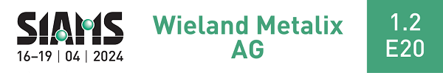
Unser Team freut sich, Sie an unserem Stand E20 Halle 1.2 begrüßen zu dürfen

